Kreatywne pomysły na powtórne wykorzystanie niepotrzebnych przedmiotów
UWAGA! Ze względu na konieczność użycia ostrych przyborów, wszystkie przedstawione pomysły powinny być realizowane przez dzieci pod opieką i z pomocą osoby dorosłej.
Pomysł 1 – Stworkowy przybornik
Potrzebne materiały: kolorowy pusty pojemnik po szamponie lub butelce, samoprzylepny papier kolorowy, nożyczki, nożyk do tapet, klej, dwustronna taśma klejąca.
Sposób wykonania:
- Nożykiem do tapet i nożyczkami rodzice odcinają górę butelki.
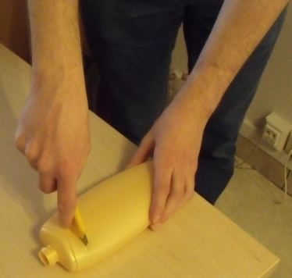

- Z odciętego elementu rodzic nożyczkami wycina ręce.
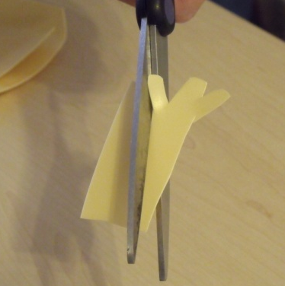

- Dziecko smaruje ręce klejem i przykleja jej po dwóch stronach z tyłu butelki.
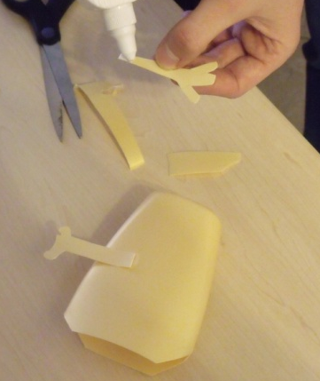

- W samoprzylepnym papierze dzieci wycinają oczy, źrenice, usta oraz zęby pojemnikowego stworka, które następnie przyklejają na pojemnik.
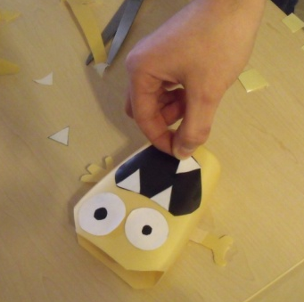

- Na koniec dzieci z tyłu pojemnika przyklejają duży kawałek dwustronnej taśmy klejącej, która pozwoli umieścić przedmiot na ścianie lub szafce.
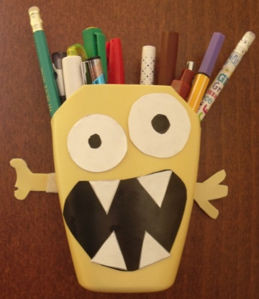

Pomysł 2 – Świnka Skarbonka
Potrzebne materiały: przezroczysta plastikowa butelka, 5 nakrętek, plastelina, biały i różowy papier kolorowy, flamaster, nożyk do tapet, nożyczki, klej.
Sposób wykonania:
- Z różowego papieru kolorowego wycinamy 5 elementów: ryjek, tułów, parę uszu oraz cieniutki pasek z którego wykonany będzie ogon.
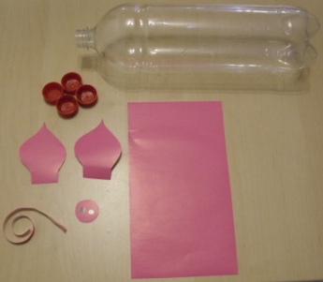

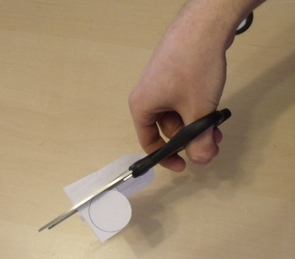
- Z białego papieru kolorowego wycinamy oczy i malujemy na nich flamastrem źrenice.

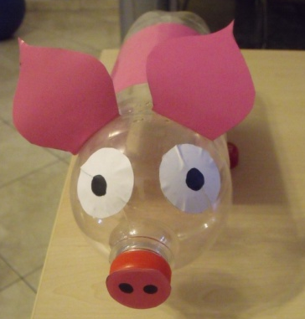
- Wycięte elementy przyklejamy na właściwych miejscach.

- Za pomocą plasteliny i taśmy klejącej do dna butelki mocujemy nakrętki, które będą nóżkami.
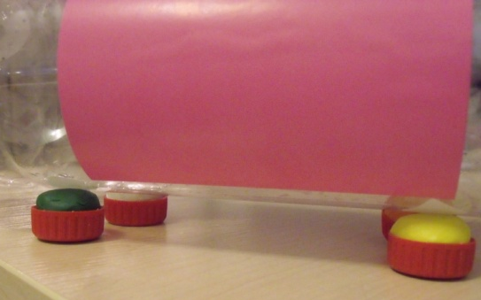

- Na obklejonym papierem kolorowym grzbiecie świnki-skarbonki za pomocą nożyczek lub nożyka do tapet rodzic tworzy wlot na monety.
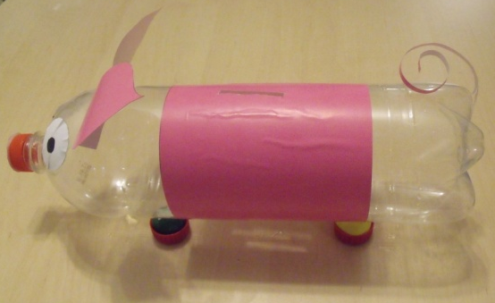

Pomysł 3 – Wisząca mini doniczka
Potrzebne materiały: butelka plastikowa, 25 cm sznurka, biała kartka A4, farby lub samoprzylepny papier kolorowy.
Sposób wykonania:
- Odcinamy dno plastikowej butelki.
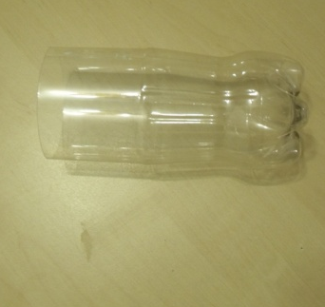

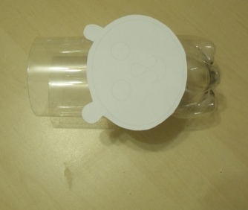
- Pobrany z Internetu gotowy szablon misia lub króliczka przykładamy do butelki, a następnie wycinamy z przodu jego kształt.

- Na stworzony kształt przyklejamy twarz misia lub króliczka wykonaną z samoprzylepnego papieru kolorowego.
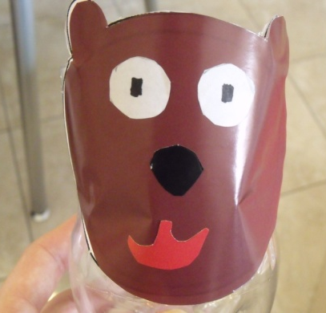

- Za pomocą farb lub samoprzylepnego papieru kolorowego ozdabiamy butelkę według własnego uznania tworząc w ten sposób doniczkowego zwierzaka.
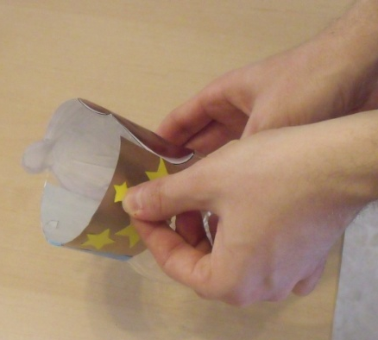

- Na koniec przez małe otwory wycięte przez rodzica po bokach doniczki przeciągamy sznurek, który pozwoli zawiesić przedmiot na haczyku.
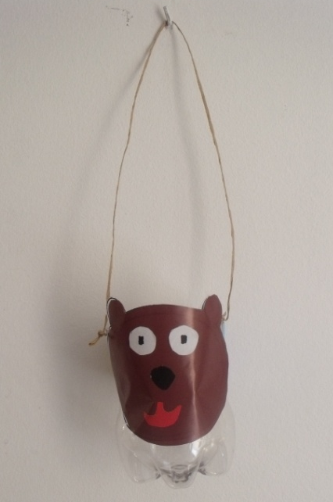

***
Więcej informacji o programie „Kubusiowi Przyjaciele Natury” oraz jego materiały edukacyjne
w wersji elektronicznej do bezpłatnego pobrania można znaleźć na stronie internetowej www.przyjacielenatury.pl.
Kontakt dla mediów:
Piotr Płaczek
tel.: 604 292 511
(48-22) 544-05-11
e-mail: p.placzek@synertime.pl
Dorota Liszka
tel. +48/33-873-10-80
e-mail: d.liszka@maspex.com
Kontakt do Organizatora:
Magdalena Dąbrowska
tel. +48/33 870 84 64
e-mail: m.dabrowska@maspex.com

